В рамках месячника по профилактике наркомании, токсикомании и
алкоголизма среди учащихся МКОУ СОШ с.п.Новая Балкария с 12.11. по 12.12.2019г проведены мероприятия:

Мероприятия | Охват учащихся | Фотоматериалы
Внеклассное мероприятие по теме .«Здоровье - мой выбор» с учащимися 9-10 классов провела классная руководительница 10 класса Ацканова Н.С. | 19 (9-10 классы) | 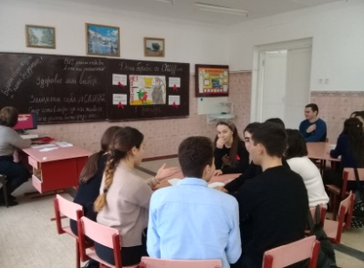
Совместное мероприятие со студентами медицинского факультета КБГУ по теме «Профилактика наркомании, токсикомании и алкоголизма» | 47 | 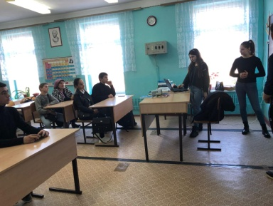  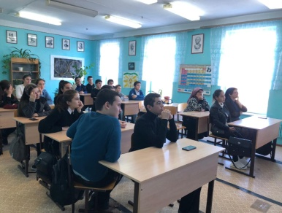
Встреча по волейболу «Спорт-альтернатива пагубным привычкам»  Спортивные состязания между командами 1-4 классов | 29  53 | 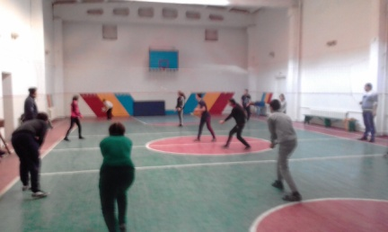  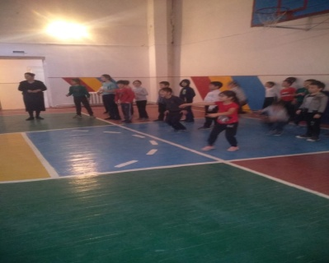
Анкетирование обучающихся по вопросам наркомании, алкоголя и табакокурения. | 34
Просветительская работа с родителями и учащимися по теме:  - «Профилактика алкоголизма и пьянства в молодёжной среде»;  - «Профилактика курения и наркомании среди несовершеннолетних»; | 33/17 | 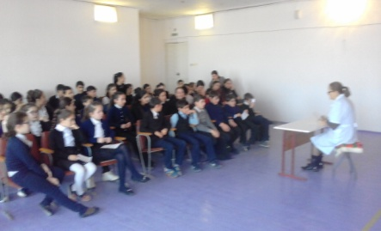  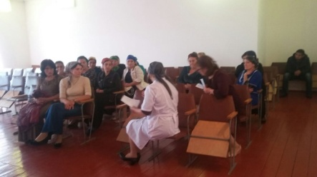
Родительское собрание , на тему: «Профилактика школьных болезней» с приглашением фельдшера ГБУЗ с.п. Новая Балкария | 27 | 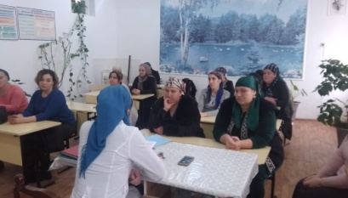
Конкурс плакатов, рисунков «Мы за здоровый образ жизни!», буклетов «Школа здорового будущего» | 54 | 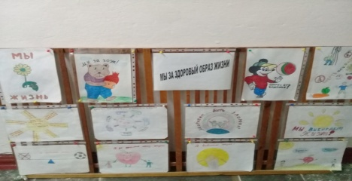
Выставка медицинской литературы, обзор художественной литературы. |  | 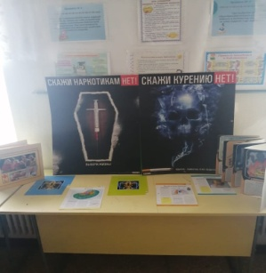
Совместное мероприятие с работниками СДК «Не окажись на краю пропасти» | 23 | 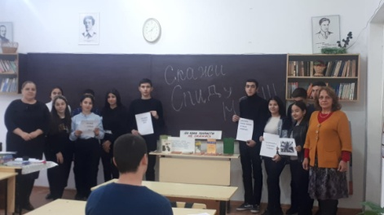
Классные часы по теме «Профилактика курения, наркомании и алкоголизма среди несовершеннолетних»; | 26 | 